**JOB SHEET PEMROGRAMAN WEB**

|  |  |
| --- | --- |
| **MATA kULIAH** | **: PEMROGRAMAN WEB** |
| **JOB SHEET NAME** | **: MEMBUAT VIRTUAL HOST DI XAMPP** |
| **NAMA** | **: NURUL AMELIA** |
| **NIM** | **: 22323027** |

**DESKRIPSI TUGAS:**

*Virtual host* merupakan salah satu metode yang digunakan didalam webserver. Virtual host bisa merubah alamat *IP* *Adrees* menjadi *HostName*. Pada dasarnya konsep pembuatan virtual host adalah untuk menyediakan ruangan penyimpanan bagi *content* digital yang dapat diakses oleh user melalui web browser. Mampu menyediakan metode penamaan domain hanya dengan menggunakan satu alamat IP.

Dari pembelajaran Virtual Hosting di XAMPP yang dapat dipahami yaitu memungkinkan kita untuk menjalankan beberapa situs web di XAMPP. Setiap situs web dapat memiliki konfigurasi yang berbeda, termasuk domain, direktori root, dan pengaturan server lainnya.

Untuk membuat Virtual Hosting kita harus mendownload XAMPP terlebih dahulu. Berikut penjelasan membuat Virtual host di XAMPP:

1. Buka file host “**C:\Windows\System32\drivers\etc\hosts”.**
2. Setelah itu pada virtual host hapus terlebih dahulu tanda **#** di bagian **127.0.0.1,** kemudian di bagian bawah **127.0.0.1** di hapus dan tambahkan **127.0.0.1 tif2b.com**
3. Selanjutnya untuk mengkonfigurasikan Apache buka terlebih dahulu file **“httpd-vhosts.conf”** di dalam konfigurasi Apache XAMPP berikut **“C:\xampp\apache\conf\extra\ httpd-vhosts.conf”.**
4. Lalu ganti **nama domain.test** dengan nama domain virtual host yang kita gunakan, sesuai dengan **DocumenRoot** dengan lokasi direktori situs web yang kita buat.
5. Kemudian simpan perubahan dan restart server pada apache di XAMPP agar konfigurasi yang kita buat dapat di terapkan pada sistem web.
6. Setelah itu, untuk menguji virtual host yang telah kita buat di XAMPP, kita dapat langsung membuaka chroma atau browser dan ketikkan nama virtual host **tif2b.com**, lalu klik enter untuk masuk ke sistem web.
7. Kemudian, kita uji coba di browser dan ketikkan nama domain virtual host kita, kemudian jika virtual host yang dibuat sudah benar maka akan menampilkan sistem web seperti pada gambar di bawah ini.

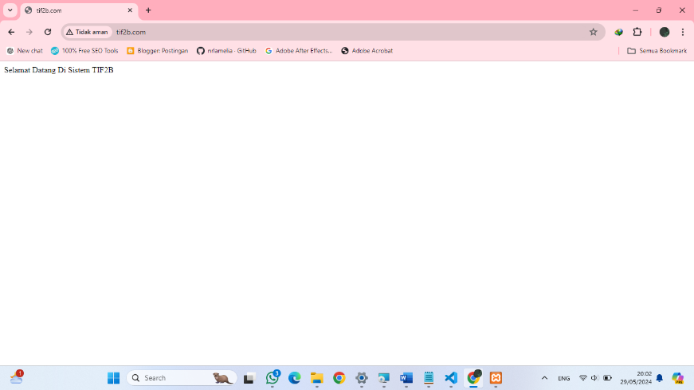

Kesimpulannya yaitu, salah satu keunggulan virtual host adalah tidak memerlukan resource tambahan sehingga bisa lebih hemat biaya. kita dapat mengkonfigurasikan beberapa sistem web di XAMPP menggunakan virtual hosting. Menggunakan XAMPP dapat dengan mudah untuk mengatur dan mengelola berbagai sistem web pada server local, serta meningkatkan efisiensi dalam pengelolaan website.